**实验1 JSP基本语法**

网络授课之实验作业的要求：

* 通过智慧树提交程序截图或源码；
* 通常按一周的频率交实验作业；
* 每次实验提交后随机抽查部分同学，通过一对一方式对实现过程进行检查及讨论。

一、实验目的

1、掌握基本JSP程序的创建和访问

2、掌握JSP的基本语法

二、实验内容

1、在开发工具中创建一个web项目和jsp页面

2、JSP基础练习

（1）Java程序段和表达式练习：动态生成表格；

（2）JSP声明练习：页面刷新；

（3）JSP指令练习：自定义错误页面；

（4）JSP动作练习：导入页面公共部分和重定向；

三、实验步骤

1、创建web项目

（1）在MyEclipse/Eclipse中创建web项目，在File菜单栏中选择New-->Web Project新建一个Web项目，如图1所示：

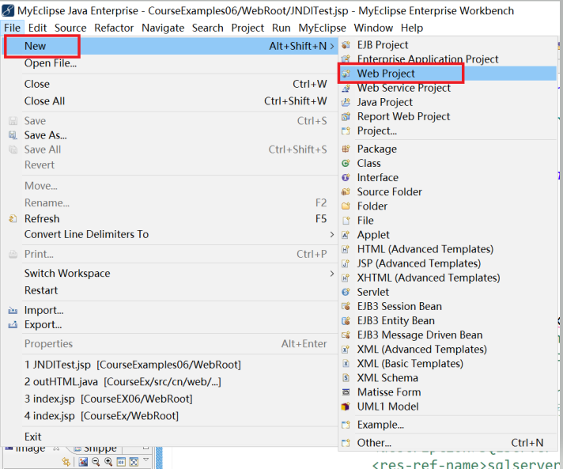

图1

在弹出的界面中输入项目名称、路径等信息，如图2所示：

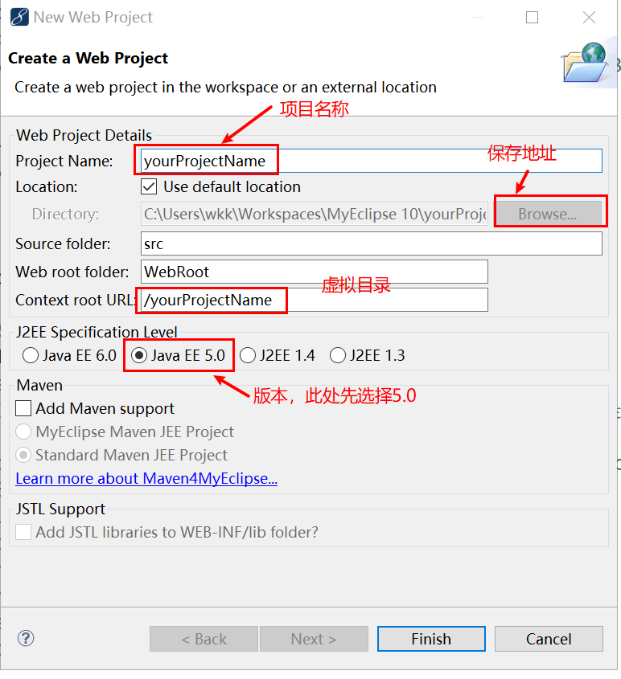

图2

新建的Web目录结构如图3所示：

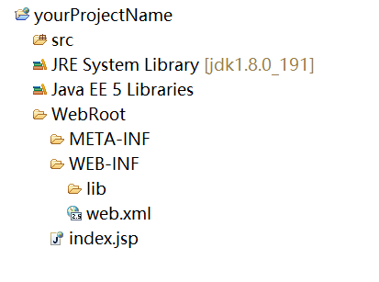

图3

其中，src目录中放置java程序、WebRoot目录下放置jsp页面、依赖的jar包及配置文件web.xml。

1. 在IDEA中创建web项目，在File菜单栏中选择New-->Project新建一个Web项目，如图4所示：

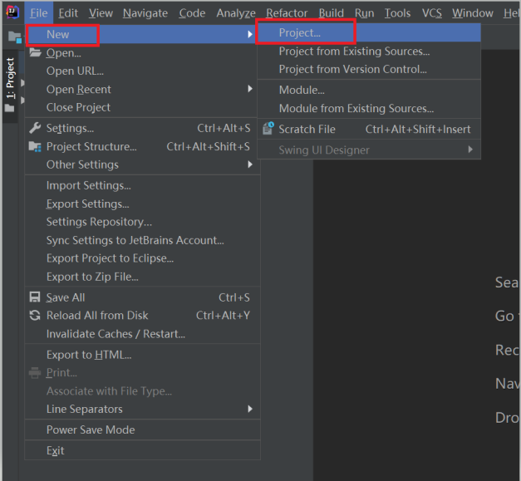

图4

在弹出的界面中输入项目名称、路径等信息，如图5所示：

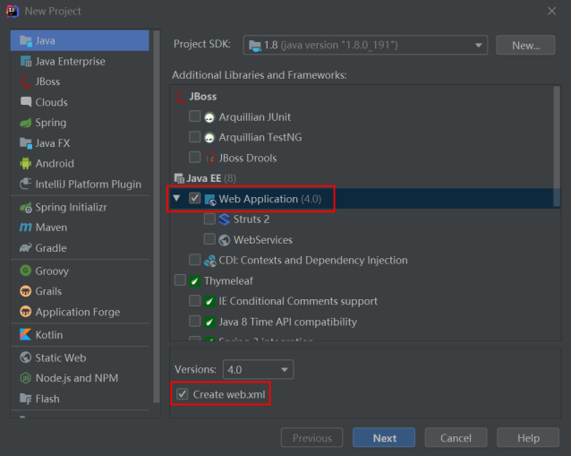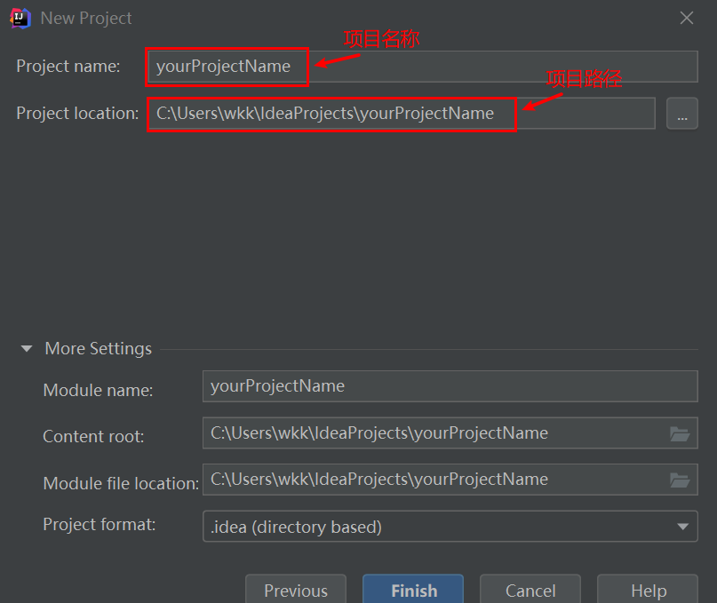

图5

新建的Web目录结构如图6所示：

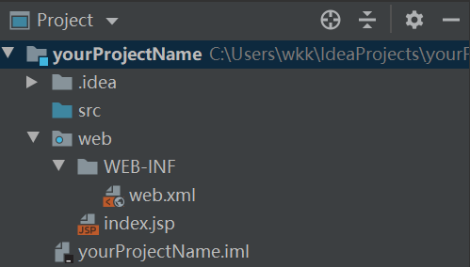

图6

2、Java程序片段（Scriptlet）和表达式练习

实例目的：在JSP页面中应用Java代码动态生成表格并显示出来。

练习使用：JSP通过标记<% %>嵌入Java代码和JSP表达式<%= %>

1. 创建dynamicTable.jsp页面

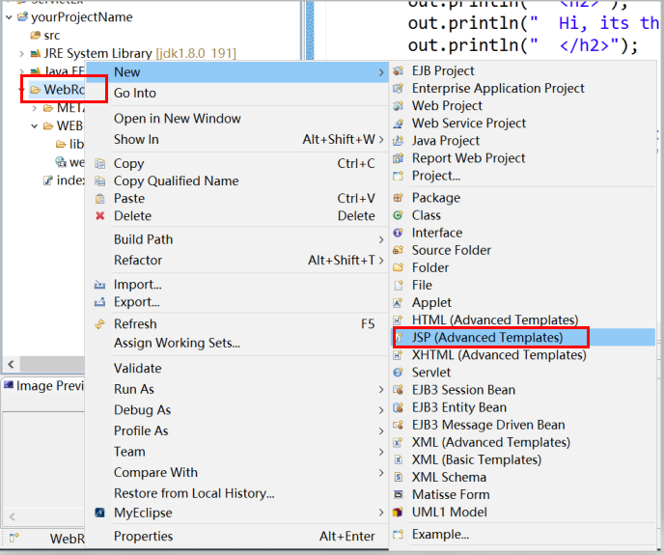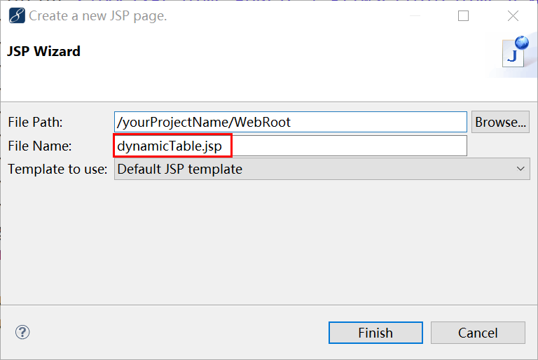

1. 在该页面上练习教材第4章4.4节的示例mixPage.jsp的功能（教材第4章P63）
2. 基于上个练习，在页面中动态生成表格
   1. 定义两个字符串数组，分别存放各种语言名称和对应的排名；
   2. 循环遍历该数组，在页面中显示出编号、对应的语言名称和排名，动态填入表格table中；
   3. 主要代码和运行结果如下所示：

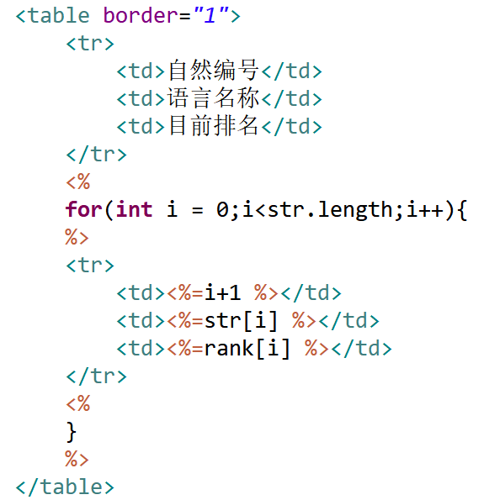 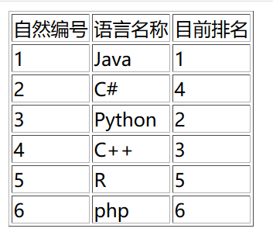

3、JSP声明练习

实例目的：页面刷新次数的自增

练习使用：声明语法格式 <%! %>

实现截图：创建declaration.jsp页面



4、JSP指令练习：自定义错误页面

实例目的：当JSP运行出现异常时可以自定义错误页面。

练习使用：page指令的errorPage属性

实现步骤：

1）创建错误页面error.jsp，内容样式自定义；

2）在error.jsp页面的page指令中设置isErrorPage属性<%@ page isErrorPage="true" %>

3）***方法一***：在需要设置的主页面的page指令中设置errorPage属性<%@ page errorPage="error.jsp"%>，但仅限于该页面（见教材P68）

3）***方法二***：配置web.xml文件，设置对应错误的同一个或不同的错误页面，应用于整个项目，例如：

<error-page>

<error-code>404</error-code>

<location>/404.jsp</location>

</error-page>

<error-page>

<error-code>500</error-code>

<location>/500.jsp</location>

</error-page>

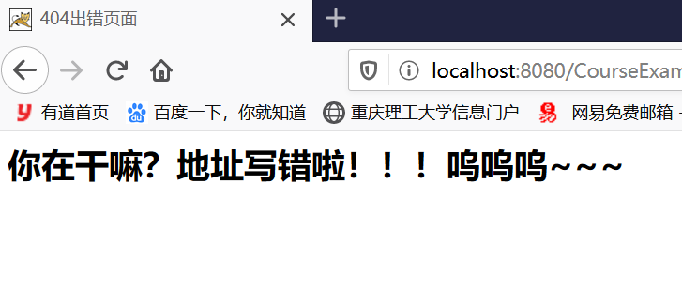 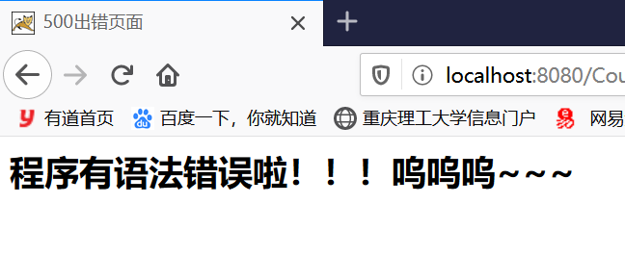

5、JSP动作练习一：导入页面公共部分方法

实例目的：当多个JSP页面包含相同的内容时，将共同的部分单独放入html或jsp文件以避免过多的重复。

练习使用：include指令或<jsp:include>动作（ApplePageIndex.jsp）

实现步骤：

1. 建立页头header.html和页尾footer.html（或sider.html等）页面，放置各页面共同的页头/页脚；
2. 至少建立两个页面index.jsp和main.jsp，分别include在1）中创建的html；
3. 在浏览器中浏览页面。

以Apple官网为例，其中header和footer部分是外部include的html页面



include的header

include的footer

6、JSP动作练习二：将页面请求转发到其他页面

实例目的：通过forward动作将请求转发到其他Web资源，如html、JSP页面等，转发后，当前页面不再执行而去执行目标页面。

练习使用：<jsp:forward page=”目标页面”></jsp:forward>

或<jsp:forward page=”目标页面”>

<jsp:param name=”参数名” value=”参数值”></jsp:param> （传递参数）

</jsp:forward>

实现步骤：

1. 创建forwardPage.jsp页面，设置forward动作转发到前面练习2中所创建的dynamicTable.jsp页面；
2. 设置一个参数名和对应的参数值；

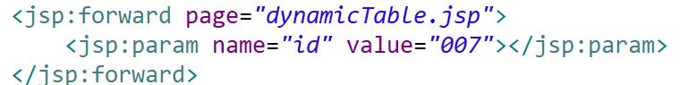

1. 在dynamicTable.jsp页面获取该参数值，如下：

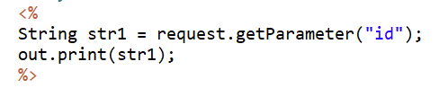

注意：上述操作与在url后只直接加参数的功能相同：

<http://localhost:8080/CourseExamples04/Exs/Dynamic.jsp>?id =007

